Do moich Drogich Przyjaciół z Polski!
Piszę do Was ten list, aby opowiedzieć, jak przeżywałam zeszły rok, a także życzyć wszystkiego co dobre dla każdego z was!
Zacznę od tego, że z powodu pandemii w Cochabambie byliśmy przez kilka miesięcy w ostrej kwarantannie, potem weszliśmy w dynamiczną kwarantannę i obecnie wychodzimy w określonych godzinach na miasto. Już nic nie jest takie, jak było wcześniej, teraz musimy pilnować siebie nawzajem aby się nie zarazić. Podczas kwarantanny zostawałam w domu pomagając mojej rodzinie na co dzień, uczestniczyłam też wirtualne w zajęciach na uniwersytecie, w wolnym czasie ćwiczyłam i to była w zasadzie cała moja kwarantanna. Kiedy weszliśmy w dynamiczną kwarantannę, szukałam pracy, ale ze względu na sytuację, przez którą przechodziliśmy, nie mogłam jej znaleźć, więc aby mieć trochę pieniędzy z moją rodziną, zaczęliśmy sprzedawać posiłki w nocy, początkowo nie szło nam zbyt dobrze, ale potem ludzie nas poznali i zaczęliśmy mieć stałych klientów itd. Spędziliśmy tak kilka miesięcy i w grudniu 2020 roku ponownie otworzyło się miejsce, w którym wcześniej pracowałam i wróciłam do pracy.
Obecnie pracuję w tym miejscu jako kelnerka w nocy, a rano pomagam na uczelni, ze względu na wsparcie, które otrzymuję z uczelni, pomagam w dziale Marketingu.
To byłoby podsumowanie całego mojego 2020 roku i początku 2021 roku. Dziękuję za pomoc, którą otrzymuję od Was i która jest dla mnie wielkim wsparciem. Życzę owocnego roku, niech Bóg Wam błogosławi, pozdrowienia i uściski z Cochabamby.
Nicol

Przesyłam kilka moich zdjęć, z rodziną i przyjaciółmi
Zdjęcia z rodziną
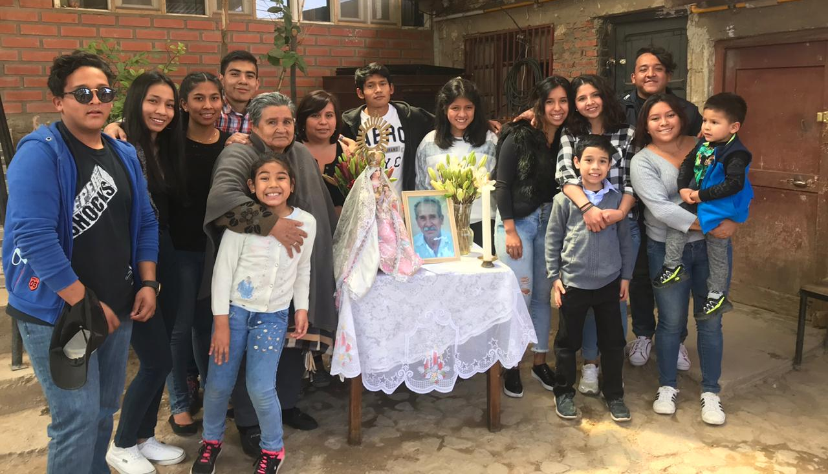.
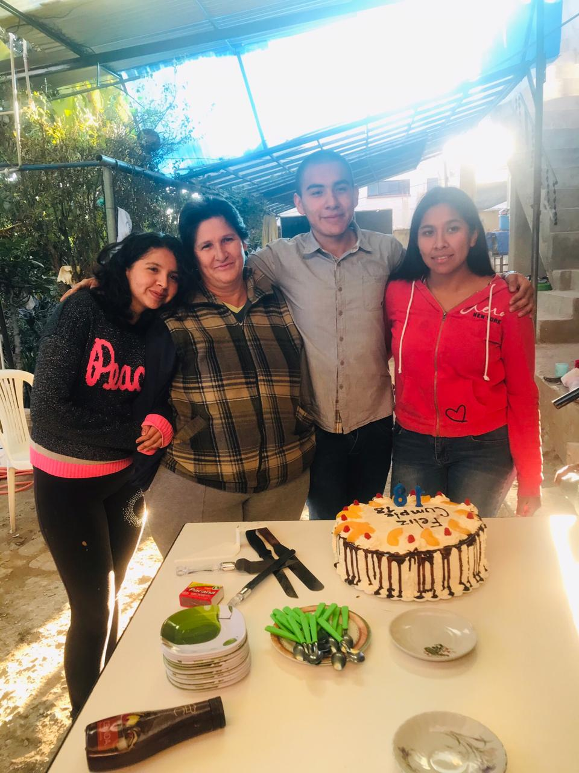

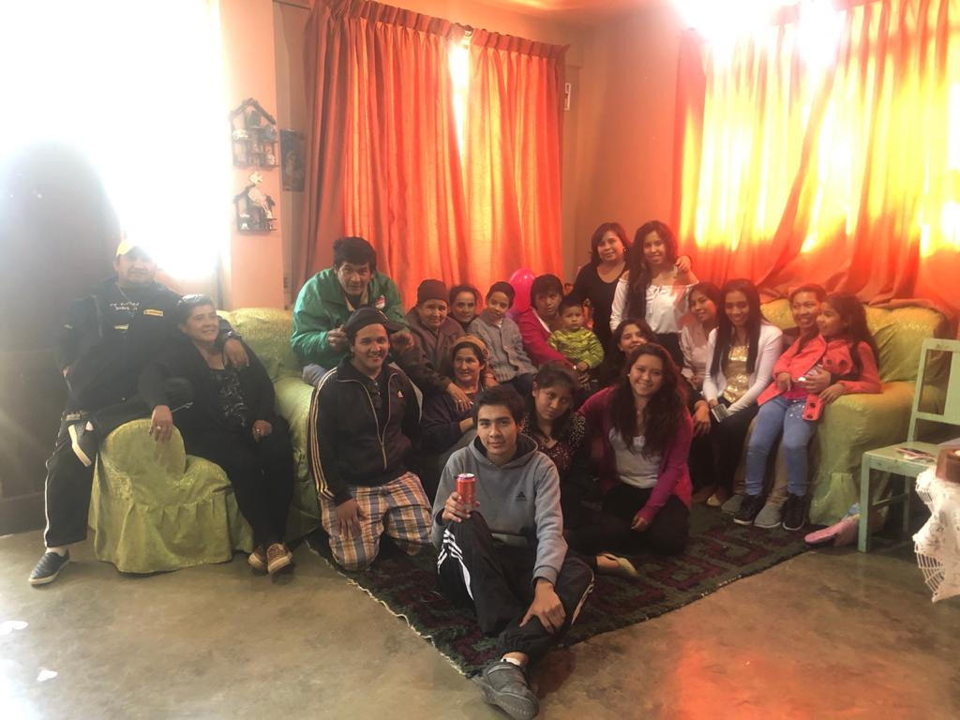

Z moją Rodziną w Święta Bożego Narodzenia

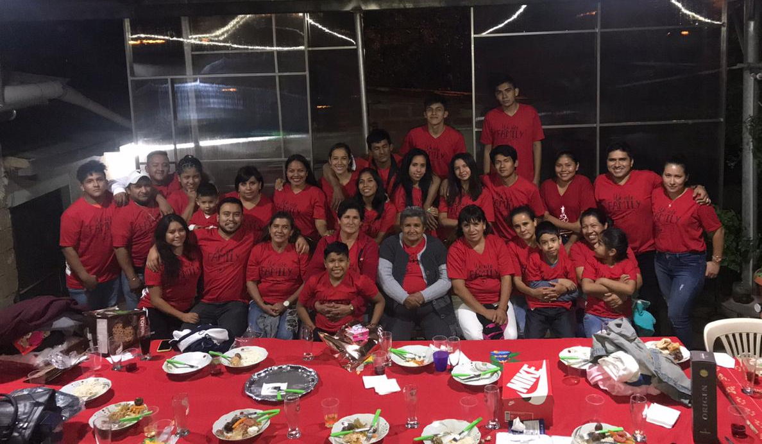

Z moimi kolegami i koleżankami z pracy
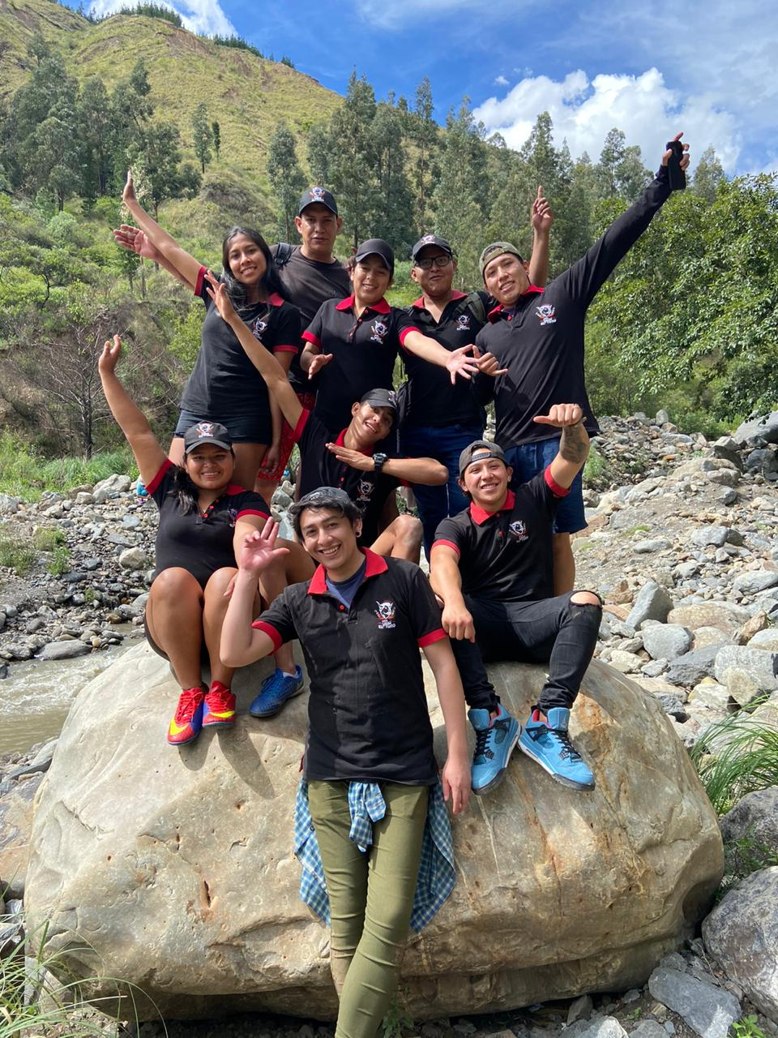

Ja w czasie pracy
